Miércoles
23
de junio

1° de Secundaria
Geografía

El turismo en México

Aprendizaje esperado: Analiza los efectos de las actividades turísticas en relación con los lugares en donde se desarrollan en el mundo.

Énfasis: Reconocer los efectos ambientales, sociales y económicos del turismo en México.

¿Qué vamos a aprender?

El propósito de esta sesión es: Reconocer los efectos ambientales, sociales y económicos del turismo en México.

Para lograrlo identificarás las características y los tipos de turismo que existen en México, asimismo comentaremos sobre sus efectos económicos, ambientales, sociales y culturales.

Y mediante la observación de algunos mapas y cuadros comparativos identificarás las entidades con mayor flujo de turismo en México.

Los materiales que vas a necesitar para iniciar esta gran experiencia son:

- Colores y pegamento.
- Cuaderno de notas y bolígrafo
- Libro de texto de la asignatura.

Y, por supuesto, mucha disposición para empezar el recorrido por algunos lugares maravillosos de México. Te sugiero tomar notas, para que posteriormente las puedas compartir con tus profesoras y /o profesores.

¿Qué hacemos?

Viajar es una pasión, En México existen muchos lugares: Playas como Isla Mujeres en Quintana Roo; Puerto Vallarta en Jalisco y Puerto escondido en Oaxaca.

Ciudades coloniales, como: Morelia, en Michoacán; San Cristóbal de las Casas en Chiapas, y San Miguel de Allende en Guanajuato. Todos estos lugares son realmente fascinantes.

Puedes disfrutar de la gastronomía, las tradiciones y su historia, porque viajar siempre deja un gran aprendizaje y grandes experiencias.

¿A qué lugares te gustaría viajar con tu familia?

Piensa en los destinos turísticos y cuáles son sus principales atractivos.

Seguramente también has tenido experiencias fabulosas en cada uno de tus viajes y deseas pronto poder realizar algunos otros.

Recuerda que el turismo es la actividad económica del sector terciario, que se refiere a los servicios que se ofertan a las personas cuando visitan lugares distintos al de su entorno habitual, en periodos menores a un año.

Cabe mencionar que las actividades turísticas están relacionadas con esparcimiento, convenciones, negocios, congresos, eventos deportivos, visitas a familiares, por estudios o para realizar compras.

Recuerda que el turismo se puede clasificar considerando los atractivos naturales que existan en el lugar; por ejemplo, se tiene el turismo de playa, de naturaleza o aventura y, por supuesto, el ecoturismo.

También se tiene el turismo con atractivos culturales, por ejemplo: turismo urbano, turismo científico, turismo de negocios y turismo cultural.

Además, el turismo al interior de México se considera un motor para la economía local, estatal y nacional.

Ahora para continuar con el desarrollo de esta sesión, te invito a ver y escuchar el siguiente audiovisual.

Observa del minuto 00:21 al 04:14.

- Turismo y espacio geográfico en México
https://www.youtube.com/watch?v=HpCRUnKKWkw

La información del video sobre el turismo fue muy interesante, México es uno de los países con mayor potencial turístico debido a su riqueza natural y cultural. México es un país recibe personas de todo el mundo, aunque la mayor proporción proviene de Estados Unidos de América y Canadá, pero lo más interesante es que las mayores ganancias se obtienen del turismo nacional.

México se encuentra en el octavo lugar mundial por el número de turistas que recibe; sin embargo, ocupa el lugar número catorce

Los mayores flujos de visitantes internacionales tienen como destino las playas de Cancún y la Riviera Maya, en Quintana Roo; Puerto Vallarta en Jalisco; Acapulco, en Guerrero y los Cabos en Baja California.

También visitan sitios arqueológicos como: Teotihuacán, en el Estado de México; Monte Albán en Oaxaca, Chichen Itzá en Yucatán; Tulum en Quintana Roo, y Palenque en Chiapas.

Por otro lado, algunos de los destinos favoritos del turismo nacional son: Acapulco e Ixtapa Zihuatanejo en Guerrero; Huatulco en Oaxaca; el puerto de Veracruz, en Veracruz; Mazatlán en Sinaloa; y algunos espacios urbanos como: Puebla y la Ciudad de México, entre otros.

En el siguiente mapa puedes observar algunos sitios turísticos que corresponden al turismo cultural; por ejemplo, la zona arqueológica de Mitla, en Oaxaca; Tajín en Veracruz, y la Venta en Tabasco.

Los sitios que corresponden al turismo colonial; por ejemplo, Morelia en Michoacán; Tepic en Nayarit, Tuxtla Gutiérrez en Chiapas, León en Guanajuato y Pachuca en Hidalgo.

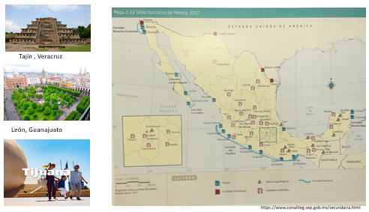

Sin olvidar las ciudades fronterizas como: Tijuana en Baja California; Ciudad Juárez en Chihuahua; y Nuevo Laredo, Tamaulipas.

Y por supuesto también debes agregar que en México se promueve el turismo en los lugares llamados: pueblos mágicos.

Recuerden que un pueblo mágico es una localidad que tiene atributos simbólicos, leyendas e historia; es decir, magia que se genera en cada una de sus manifestaciones socioculturales.
¿Ya tuviste la oportunidad de visitar un pueblo mágico?

Seguramente te motivó para viajar y poder disfrutar de una hermosa playa, o visitar una zona arqueológica el turismo contribuye a la relajación y esparcimiento de las familias, además de generar muchos empleos para las personas del lugar, sobre todo en zonas hoteleras y restaurantes.

El turismo es un detonador del desarrollo económico, por ello los distintos gobiernos han buscado fortalecer el sector en todos aquellos lugares considerados con vocación turística.

El Consejo Nacional de Evaluación de la Política de Desarrollo Social (CONEVAL) señala que los seis estados con los destinos turísticos de mayor relevancia son: Baja California Sur, Ciudad de México, Jalisco, Nayarit, Quintana Roo y Sinaloa.

Además, conforme a datos del INEGI, al cierre de 2018, el turismo contribuyó con el 8.7% del Producto Interno Bruto (PIB), cifra que supera a otros sectores representativos de la economía.

Además de los efectos positivos que ya se ha señalado anteriormente, el turismo también presenta efectos negativos

El turismo también tiene efectos negativos; por ejemplo:

Los efectos ambientales, se relacionan con la destrucción de ecosistemas y la pérdida de especies vegetales y fauna local, la transformación de los paisajes naturales por la construcción de infraestructura hotelera; así como los caminos y carreteras que permiten el acceso a los lugares turísticos. Por ejemplo, la destrucción del manglar en Cancún y la Riviera Maya.

También existen algunos efectos sociales, por ejemplo, el desplazamiento de las culturas locales con la consecuente pérdida de modos de vida tradicionales; el cambio en la estructura demográfica, debido a la entrada y salida de personas de un lugar a otro, en la búsqueda de empleo; y la transculturación de las poblaciones originales de los lugares visitados.

Recuerda que la transculturación es el fenómeno que ocurre cuando un grupo social recibe y adopta las formas culturales que provienen de otro grupo. Por ejemplo, se pueden ver que en algunas localidades del sureste mexicano la población local se interesa más por las tradiciones y cultura extranjeras que por las de su origen ancestral.

Ahora, en cuanto a los efectos económicos del turismo, destaca la participación de capitales extranjeros en la prestación de servicios -sobre todo en hotelería-, que, si bien generan empleos para la población local, las ganancias no se quedan en México, sino que retornan a su país de origen, dejando pocos beneficios económicos a las poblaciones locales.

Debes saber que para atender los efectos ambientales antes mencionados, el gobierno ha aumentado su interés por la conservación de las áreas naturales, al incentivar el cuidado del medioambiente, creando programas de conservación de los espacios naturales y culturales.

Además, también la práctica del ecoturismo reduce la problemática.

El ecoturismo tiene como finalidad la de realizar actividades recreativas de apreciación y conocimiento de la naturaleza a través del contacto con la misma.

Algunos lugares, de México, en donde se practica el ecoturismo son:

La Reserva de la Biósfera de Calakmul, Campeche; es una superficie de 331 mil hectáreas de selva, con más de 38 zonas arqueológicas, declarada Patrimonio Mundial de la Humanidad por la UNESCO, desde 2014.

Xilitla, en San Luis Potosí; que -además de ser hogar del único jardín surrealista del mundo- es un pueblo mágico donde la gastronomía, cultura y tradiciones, son la combinación perfecta para el ecoturismo.

Y el Parque Nacional Cabo Pulmo, en Baja California Sur, es el único arrecife coralígeno en el mar de Cortés, tiene más de 25,000 años y es hogar de más de 226 especies marinas.

El cuadro que aparece a continuación muestra cuatro columnas, en la primera se observa el tipo de turismo, en las tres restantes se tienen que colocar algunos ejemplos relacionados con los efectos ambientales, sociales y económicos que correspondan a cada tipo de turismo. Pon mucha atención, los ejemplos se encuentran en recuadros a la izquierda, sólo tienes que acomodarlos en donde corresponde.

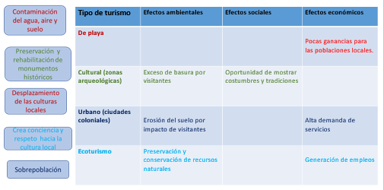

En el turismo de playa hay dos cuadros vacíos, para efectos ambientales coloca “contaminación del agua, aire y suelo”. Y para la columna de efectos sociales, coloca: “desplazamiento de culturas locales”.

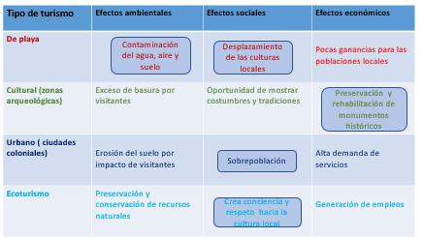

El turismo cultural, coloca: “preservación y rehabilitación de monumentos históricos”, para el efecto económico.

Para el turismo urbano, también hay un sólo espacio, coloca “sobrepoblación”, como efecto social.
El efecto social del ecoturismo: “Crea consciencia y respeto a la cultura local”.

Como observaste los efectos del turismo pueden ser positivos o negativos.

Ahora puedes ver el cuadro completo, anota lo que crean necesario en su cuaderno; y reflexionen sobre los efectos que el turismo tiene en nuestro país.

El Reto de Hoy:

El reto es que en un periódico o en internet busques una noticia relacionada con algún destino turístico nacional, si lo prefieres que sea el sitio que estás pensando visitar próximamente, cuando se pueda salir de casa.

Tendrás que leer la noticia y pegarla en tu cuaderno de notas, después de eso en una hoja vas a elaborar un escrito en el que contestes las preguntas:

¿Por qué elegiste el lugar? y ¿cuáles son sus atractivos?, además explicarás los efectos ambientales, sociales o económicos de la actividad turística que se visualicen en la noticia elegida.

Al final comenta con tu familia sobre la importancia del turismo y del lugar que te gustaría visitar próximamente.

México es un país biodiverso y pluricultural, por esta razón en su territorio existen infinidad de sitios para hacer turismo, por ejemplo: playas, zonas arqueológicas, ciudades coloniales, ciudades fronterizas, pueblos mágicos y zonas protegidas donde se practica el ecoturismo; sin embargo, también es importante visualizar los grandes retos que México tiene en materia de sostenibilidad.

Ten presentes los efectos ambientales, sociales y económicos derivados del turismo, y colabora para darles solución; recuerda que pequeñas acciones lograrán cambios significativos para el bienestar de la población.

¡Buen trabajo!

Gracias por tu esfuerzo.

Para saber más:
Lecturas
https://libros.conaliteg.gob.mx/secundaria.html

